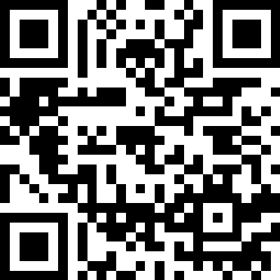
「さくら市涼み処」参加申込書
こちらの電子フォームから提出することも可能です⇒
さくら市市民生活部生活環境課 行（FAX番号 028-681-1482）
（送付状は不要ですので、このままお送りください）
設置施設名
住所 | 〒
電話・FAX
メールアドレス
営業時間
定休日
休憩スペースの概要 | 無償で提供頂けるものに〇を付けてください。  １ イスまたはベンチ ２ テーブル  ３ その他（ ）
休憩スペースの概要 | 冷房施設の有無について〇を付けてください。  有 無
休憩スペースの概要 | 休憩できる人数  名程度 （イスまたはベンチ 脚）
備考  （PRなど） | 例：ウォーターサーバー設置しています。ご自由にご利用ください。  「涼み処を利用したい」と一言頂いた方には、お水を提供します。など
※上記の内容はさくら市HPに掲載します。
ご担当者様の所属・氏名

